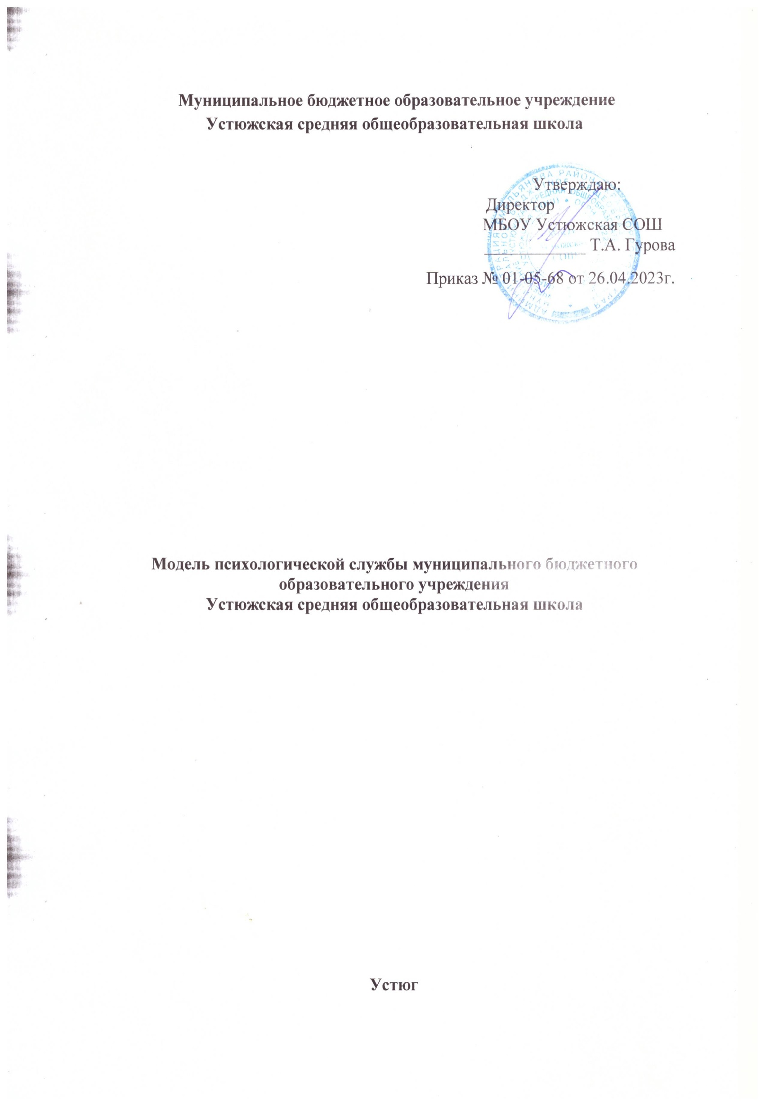

Модель психологической службы
Изменения социально-экономической ситуации в стране, состояние и динамика развития российского образования диктуют необходимость совершенствования психолого-педагогического, медико-социального обеспечения образовательной деятельности с учетом вызовов нашего времени.
Качество образования в общественном сознании связано с такими понятиями, как здоровье, благополучие, защищѐнность, самореализация, уважение. Вместе с тем, современные научные исследования констатируют рост числа детей с проблемными вариантами развития. Актуализируются различного рода риски, такие как рост игровой и интернет-зависимостей; снижение толерантности в общении людей разных культур и разных возрастных групп. Растут запросы на оказание психологической помощи со стороны родителей (законных представителей) в вопросах воспитания и развития детей, запросы на психолого-педагогическое сопровождение.
Таким образом, создание условий сохранения и укрепления психологического здоровья обучающихся посредством психолого – педагогического сопровождения образовательного процесса, создание комфортной и безопасной образовательной среды, психолого – педагогическая помощь обучающимся с особыми образовательными потребностями будет способствовать реализации права ребенка на полноценное и свободное развитие.
Модель психологической службы в МБОУ Устюжской СОШ создана с целью обеспечения эффективной деятельности психологической службы и разработана на основе следующих нормативно-правовых документов, регламентирующих деятельность психологической службы:
Федеральный уровень:
- Концепция развития психологической службы в системе общего образования и среднего профессионального образования в Российской Федерации на период до 2025 года, утвержденной Министерством просвещения Российской Федерации от 20.05.2022 г. № СК-7/07вн;
- План мероприятий на 2022-2025 годы по реализации Концепции развития психологической службы в системе общего образования и среднего профессионального образования в Российской Федерации на период до 2025 года, утвержденной Министерством просвещения Российской Федерации от 20.05.2022 г. № СК-7/07вн;
- Приказ Министерства труда и социальной защиты Российской Федерации от 24.07.2015 № 514н «Об утверждении профессионального стандарта «Педагог-психолог (психолог в сфере образования)»;
- Приказ Министерства образования и науки Российской Федерации от 20.09.2013 № 1082 «Об утверждении Положения о психолого-медико-педагогической комиссии»;
- Федеральные государственные образовательные стандарты;
- Распоряжение Министерства просвещения Российской Федерации от 28.12.2020 № Р-193 «Об утверждении методических рекомендаций по системе функционирования психологических служб в общеобразовательных организациях»;
- Распоряжение Министерства просвещения Российской Федерации от 09.09.2019 № Р-93 «Об утверждении примерного Положения о психолого-педагогическом консилиуме образовательной организации»;
- Распоряжение Министерства просвещения Российской Федерации от 06.08.2020 № Р-75 «Об утверждении примерного Положения об оказании логопедической помощи в организациях, осуществляющих образовательную деятельность».
Региональный уровень:
- Организационно-функциональная модель психологической службы в системе образования Красноярского края, утвержденная Министерством образования Красноярского края от 11.05.2022 г;
- План мероприятий по развитию психологической службы в системе общего и профессионального образования на территории Красноярского края до 2025 г., утвержденный Министерством образования Красноярского края от 11.05.2022 г.
Муниципальный уровень:
- «Порядок работы территориальной психолого-медико-педагогической комиссии» (приказ управления образования от 29.12.2018 г. № 870);
- Муниципальная модель психологической службы в системе образования Емельяновского района (приказ управления образования от 20.03.2023г. № 23);
– План мероприятий по развитию психологической службы в системе общего образования на территории Емельяновского района 2022-2025гг, приказ управления образования от 26.09.2022г.
- Приказ Управления образования от 27.03.2023 г. № 26 «О разработке модели создании психологической службы в образовательных организациях».

Кадровый состав психологической службы - профессиональную деятельность службы осуществляют:
- педагог-психолог – 1 человек;
- учитель-логопед – 1 человек;
- социальный педагог – 1 человек;
- учитель-дефектолог – 1 человек;
- заместитель директора по учебной работе (председатель ППк);
- заместитель директора по воспитательной работе.

Структура психологической службы:
- психологическая служба;
- психолого-педагогический консилиум;
- служба медиации;
Несмотря на имеющиеся ресурсы, существуют объективные проблемы:
- недостаточная регламентированность деятельности специалистов психолого-педагогического сопровождения (отсутствие достаточной нормативно-правовой базы);
- неравномерность оказания психологической помощи участникам образовательного процесса;
- низкий уровень заработной платы специалистов;
- не созданы специальные условия для обучающихся с ОВЗ, детей-инвалидов с сенсорными (с нарушением слуха, зрения).
К целевым группам, в отношении которых обеспечивается адресная психологическая помощь, относятся:
- нормотипичные дети и подростки с нормотипичным кризисом;
- дети, испытывающие трудности в обучении;
- дети, с высоким риском уязвимости, испытывающие трудности в освоении основных образовательных программ, развитии и социальной адаптации;
- дети-сироты и дети, оставшиеся без попечения родителей;
- обучающиеся с ОВЗ, дети-инвалиды;
- дети с отклоняющимся поведением;
- родители (законные представители) обучающихся с целью повышения психолого-педагогической компетентности в вопросах воспитания и развития;
- администрация, педагоги, специалисты образовательных организаций.
Модель психологической службы включает в себя следующие компоненты:
1. Целевой компонент.
2. Структурно-функциональный компонент.
3. Содержательно-технологический компонент.
4. Управленческий компонент.
5. Оценочно-результативный компонент.

1. Целевой компонент.
Цель деятельности психологической службы - создание условий для успешного развития каждого ребенка, его образования, воспитания, социализации и самореализации в социально позитивных видах деятельности.
Достижение поставленной цели на современном этапе развития психологической службы требует решения следующих актуальных задач:
- обеспечение доступности психолого-педагогической помощи детям,
- обеспечение качества психолого-педагогической помощи детям,
- совершенствование управления качеством психолого-педагогической помощи и определение критериев оценки эффективности деятельности психологической службы;
- развитие межведомственного взаимодействия в сфере оказания психологической помощи детям;
- совершенствование качества инструментария оказания психологической помощи в системе общего образования;
- реализация психолого-педагогических программ преодоления трудностей в обучении детей раннего и дошкольного возраста ;
- участие специалистов в проектировании и создании развивающей, психологически безопасной образовательной среды;
- диагностика и контроль динамики личностного и интеллектуального развития обучающихся, их индивидуального прогресса и достижений;
- сотрудничество специалистов с иными педагогическими работниками по вопросам обеспечения достижения целевых ориентиров, содействие в построении индивидуальной образовательной траектории обучающихся;
- содействие в позитивной социализации детей;
- организация мероприятий по выявлению, профилактике и коррекции отклоняющегося (агрессивного, аддиктивного, виктимного, суицидального и т.п.) и делинквентного (противоправного) поведения детей с учетом их возрастных и индивидуальных особенностей;
- сохранение и укрепление здоровья обучающихся, включая применение здоровьесберегающих технологий в образовательном процессе, оптимизацию нагрузки обучающихся, формирование культуры здоровья и здорового образа жизни, воспитание осознанного устойчивого отрицательного отношения к употреблению никотинсодержащей, алкогольной продукции, наркотических средств и психотропных веществ, иных психоактивных веществ;
- психолого-педагогическое сопровождение коррекционно-развивающего образования обучающихся с ограниченными возможностями здоровья и детей-инвалидов, находящихся в различных образовательных условиях, в том числе определение для каждого ребенка с ограниченными возможностями здоровья и ребенка-инвалида образовательного маршрута, соответствующего его возможностям и образовательным потребностям;
- психологическое просвещение и консультирование родителей (законных представителей) несовершеннолетних обучающихся по проблемам обучения, воспитания, развития.
2. Структурно-функциональный компонент:
№ | Наименование структуры Центра | Направления деятельность
1 | Психологическая служба | создание условий для успешного развития каждого ребенка, его образования, воспитания, социализации и самореализации в социально позитивных видах деятельности.
2 | Психолого-педагогический консилиум | является одной из форм взаимодействия руководящих и педагогических работников организации, осуществляющей образовательную деятельность, с целью создания оптимальных условий обучения, развития, социализации и адаптации обучающихся посредством психолого-педагогического сопровождения
3 | Служба медиации | Структура, созданная в школе и состоящая из специалистов, которая призвана оказывать помощь всем участникам образовательного процесса в разрешении конфликтных ситуаций, возникающих в образовательном учреждении.

В целях создания комплекса психологического сопровождения, способствующего успешной социализации детей в обществе психологической службой осуществляется взаимодействие с организациями и учреждениями в Емельяновском районе.
Цель: осуществление эффективного межведомственного взаимодействия с организациями и учреждениями других ведомств:
№ | Наименование организаций с которыми выстраивает внутриведомственное, межведомственное взаимодействие школа
1 | МКОУ «Управление образованием администрации Емельяновского района»
2 | МКОУ «ЦДК» (ТПМПК)
3 | РМО осуществляют руководители РМО педагогов-психологов, учителей-логопедов, дефектологов, социальных педагогов
4 | Отдел опеки и попечительства МКОУ «Управление образованием администрации Емельяновского района»
5 | Устюгская участковая больница
6 | Устюгский СДК
7 | КДН и ЗП Емельяновского района
8 | Межмуниципальный отдел МВД России «Емельяновский», инспекция ПДН
9 | КГБУ СО «Комплексный центр социального обслуживания населения» «Емельяновский»
10 | Красноярский краевой дворец пионеров

3. Содержательно-технологический компонент.
К основным направлениям деятельности психологической службы относятся:
- Психологическое просвещение - направлено на приобщение взрослых и детей к психологическим знаниям.
- Психопрофилактическая работа – формирование у педагогов, детей, родителей или лиц, их заменяющих, общей психологической культуры, желания использовать психологические знания в работе с детьми или в интересах собственного развития; создание условий для полноценного развития ребенка на каждом возрастном этапе; своевременное предупреждение нарушений в становлении личности и интеллекта.
Психодиагностическая работа – психолого-педагогическое исследование детей на протяжении всего периода дошкольного детства и школьного, выявление индивидуальных особенностей их развития, определение причин выявленных нарушений развития личности и интеллекта.
- Развивающая и психокоррекционная работа – активное воздействие на процесс формирования личности ребенка.
- Консультативная работа - заключается в оказании помощи учащимся подросткового и юношеского возраста, их родителям и педагогам в решении актуальных задач развития, социализации, учебных трудностей, проблем взаимоотношений и носит характер индивидуальной или групповой работы и реализуется по отношению ко всем участникам учебно-воспитательного процесса.
- Организационно-методическая работа - анализ и планирование деятельности; курсы повышения квалификации; анализ научной и практической литературы для подбора инструментария, разработки развивающих и коррекционных программ; участие в научно-практических семинарах, конференциях; супервизорство; посещение совещаний, методических объединений; оформление кабинета.

4. Управленческий компонент.
- Общее управление психологической службой осуществляет директор школы;
- управление психологической службой осуществляет руководитель службы;
- управление ППк осуществляет председатель консилиума (заместитель председателя ППк);
- управление ШСМ осуществляет руководитель службы медиации.
Руководители направлений обеспечивают функционирование и эффективное взаимодействие специалистов психологической службой школы.

5. Оценочно-результативный компонент.
Основными формами оценки деятельности психолого-педагогической службы является:
- мониторинг наличия ресурсов и деятельности психолого – педагогической службы;
- повышение квалификации уровня специалистов сопровождения;
- рефлексивно-аналитические и диагностические мероприятия;
- планы работы специалистов на учебный год;
- отчет специалистов за учебный год;
Результатами деятельности психологической службы являются:
- наличие и функционирование психологической службы;
- систематическое повышение квалификации специалистов;
- удовлетворенность получателей психолого-педагогической помощи качеством предложенных мер по разрешению заявленных проблем, их результативностью.

